**Unity3D格斗游戏运动特效**

Posted on 2013年06月21日 by U3d / [Unity3D 基础教程](http://www.unitymanual.com/category/manual/unity3d-%e5%9f%ba%e7%a1%80%e6%95%99%e7%a8%8b)/被围观 24 次

游戏中常用到运动特效，可以方便地表现武器挥动、运动模糊和其他一些特效。灵活使用可以大幅提升格斗游戏的视觉效果和感染力。

一、运动轨迹

运动轨迹常常用于表现武器的挥舞效果，在提高速度感的同时又能让玩家看清楚招式动作，所以是常见的一种格斗特效。Unity中可以直接使用TrailRender来实现该效果。

[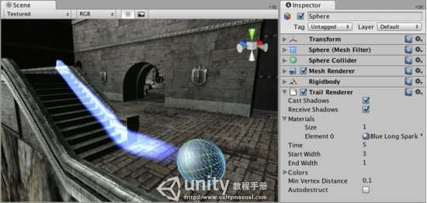](http://www.unitymanual.com/wp-content/uploads/2013/06/127.jpg)

Unity3D格斗游戏运动特效

二、运动模糊

运动模糊就是保留前几帧影像，形成一定的重影模糊效果，从而突出速度感。配合慢镜头使用往往能很好地表现运动高潮效果。运动模糊在Unity中是通过Motion Blur image effect脚本实现的。

[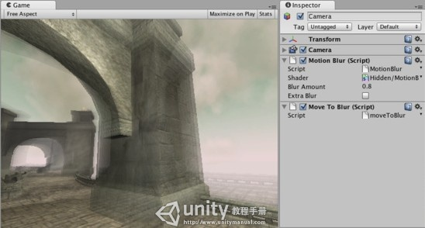](http://www.unitymanual.com/wp-content/uploads/2013/06/216.jpg)

Unity3D格斗游戏运动特效

三、景深模糊

景深模糊就是模拟人眼或望远镜的成像原理，对远离视线焦点的场景进行模糊，从而提高画面真实感，同时也迫使玩家注意焦点处发生的事情。虽然该特效在射击游戏中更为常见，但某些情况下也可以用在格斗游戏中。例如团队作战时以这种方式显示队友发生的重大事件，或者在主角被击倒时，从观众席使用此特效，都能给玩家带来更强烈的现场感。Unity中使用Depth of Field Image Effect脚本来实现。

[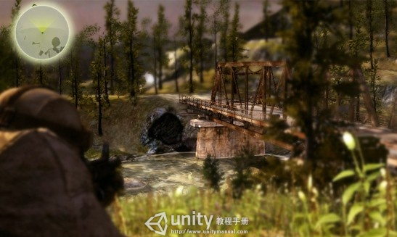](http://www.unitymanual.com/wp-content/uploads/2013/06/311.jpg)

Unity3D格斗游戏运动特效

其他特效

还有一种常用的特效，就是对移动目标使用残影。这种特效与运动轨迹不同之处在于拖在身后的不是简单的粒子效果，而是对象前几帧的影像；与运动模糊的区别在于它是单独对某个目标使用，而非整个屏幕。